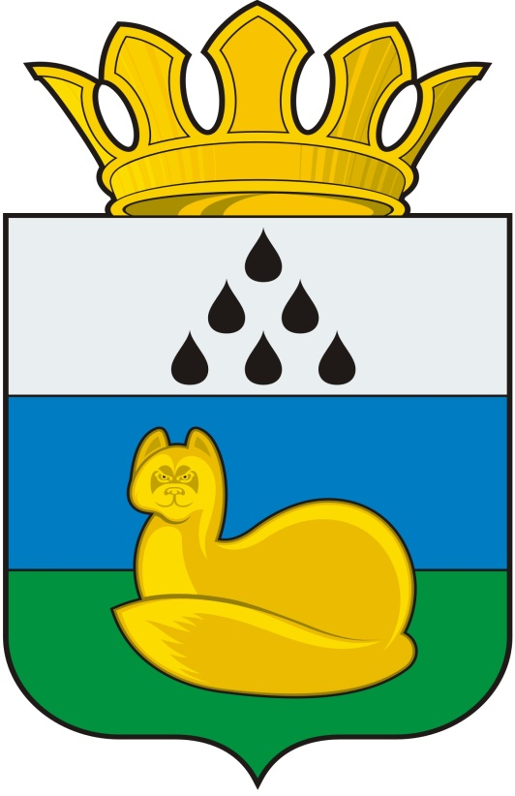
Администрация
Уватского муниципального района
Постановление

2018 г. с. Уват №

О предоставлении разрешения на отклонение от предельных параметров разрешенного строительства, реконструкции объекта капитального строительства

В соответствии со статьей 40 Градостроительного кодекса Российской Федерации, решением Думы Уватского муниципального района от 22.12.2016 № 132 «Об утверждении правил землепользования и застройки Туртасского сельского поселения», на основании рекомендаций комиссии по подготовке проекта Правил землепользования и застройки сельских поселений и межселенных территорий Уватского муниципального района (далее – Комиссия), содержащихся в заключении Комиссии от 27.06.2018, постановлением администрации Уватского муниципального района от 29.01.2018 № 9 «Об утверждении административного регламента предоставления муниципальной услуги «Предоставление разрешения на отклонение от предельных параметров разрешенного строительства, реконструкции объекта капитального строительства»:
1. Предоставить Чашковой Надежде Дмитриевне разрешение на отклонение от предельных параметров разрешенного строительства, реконструкции объекта капитального строительства расположенного на земельном участке с кадастровым номером
72:18:0901002:30, площадью 1756 кв. м по адресу: Тюменская область, Уватский район, п. Туртас, ул. Строителей, 23, определив минимальные отступы от границы земельного участка в точках:
525256,14/504221,42 и 525277,38/504260,36 — 1 метр;
525271,09/504212,68 и 525256,14/504221,42 – 1 метр.
3. Управлению градостроительной деятельности и муниципального хозяйства администрации Уватского муниципального района в течении семи дней со дня принятия настоящего постановления:
а) опубликовать постановление в газете «Уватские известия»;
б) разместить на официальном сайте Уватского муниципального района в сети Интернет.
4. Настоящее постановление вступает в силу со дня его опубликования.
5. Контроль за исполнением настоящего постановления возложить на первого заместителя главы администрации Уватского муниципального района.

Глава С.Г. Путмин

